## 一、核对机台结果与视觉模板的量测项目

* 1. 分别选择机台结果Excel及视觉模板Excel

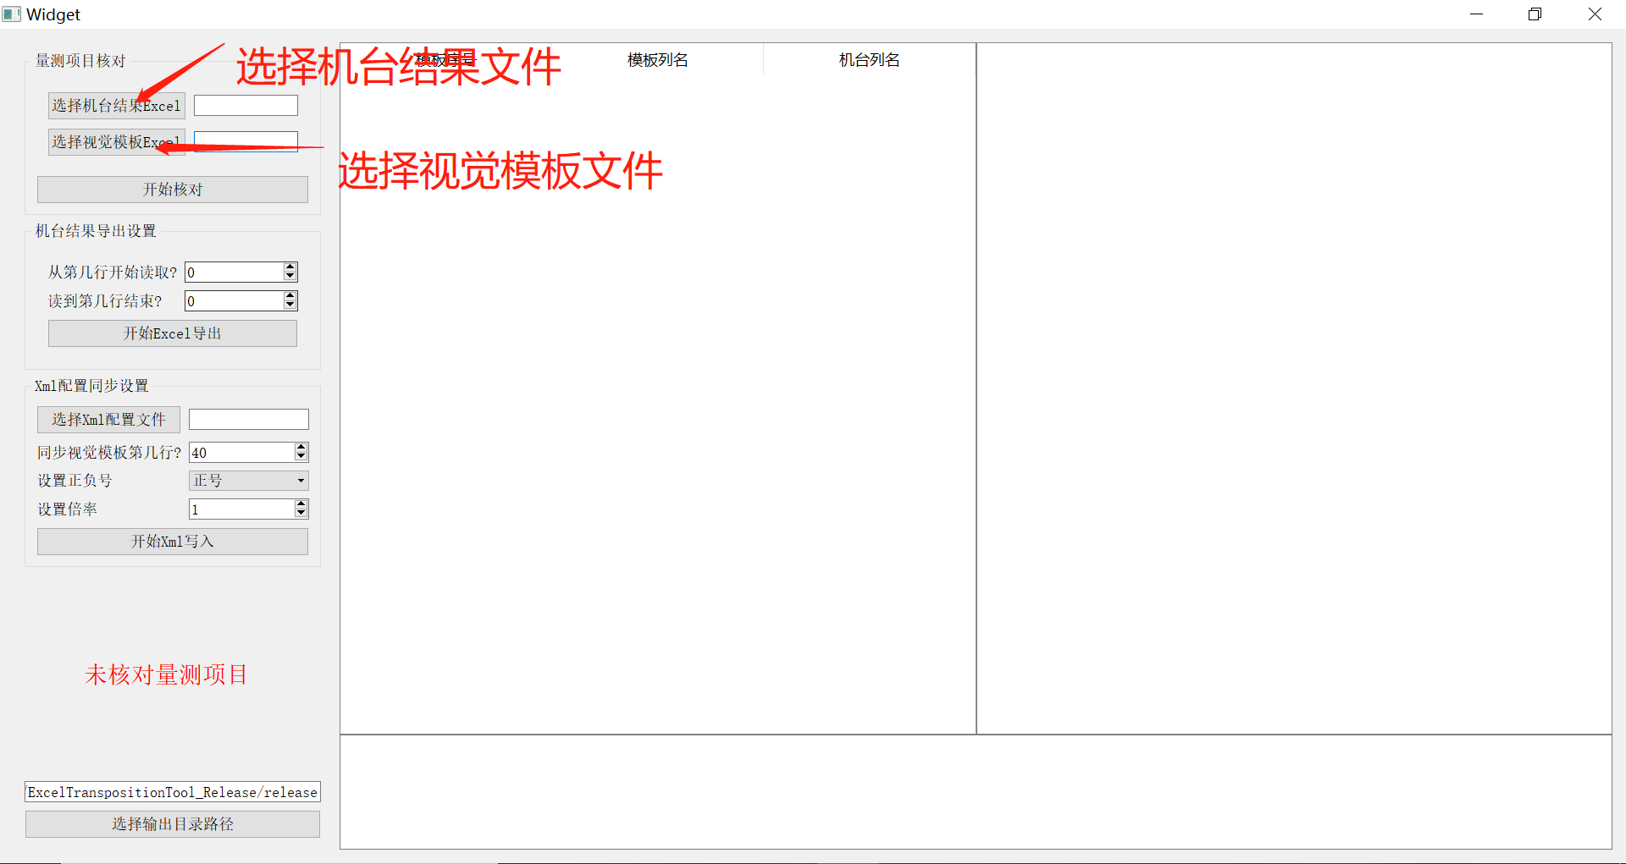

* 1. 点击“开始核对”

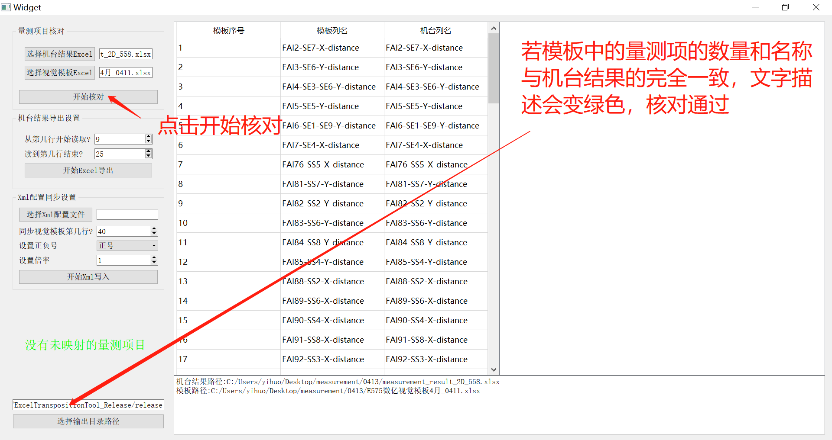

* 1. 倘若模板与结果中量测项有不一致的，则可以在中间窗体对二者的表头进行关联， 然后再点击“核对量测项目”，直至文字提示变成绿色、不存在红色的未匹配的量测项目

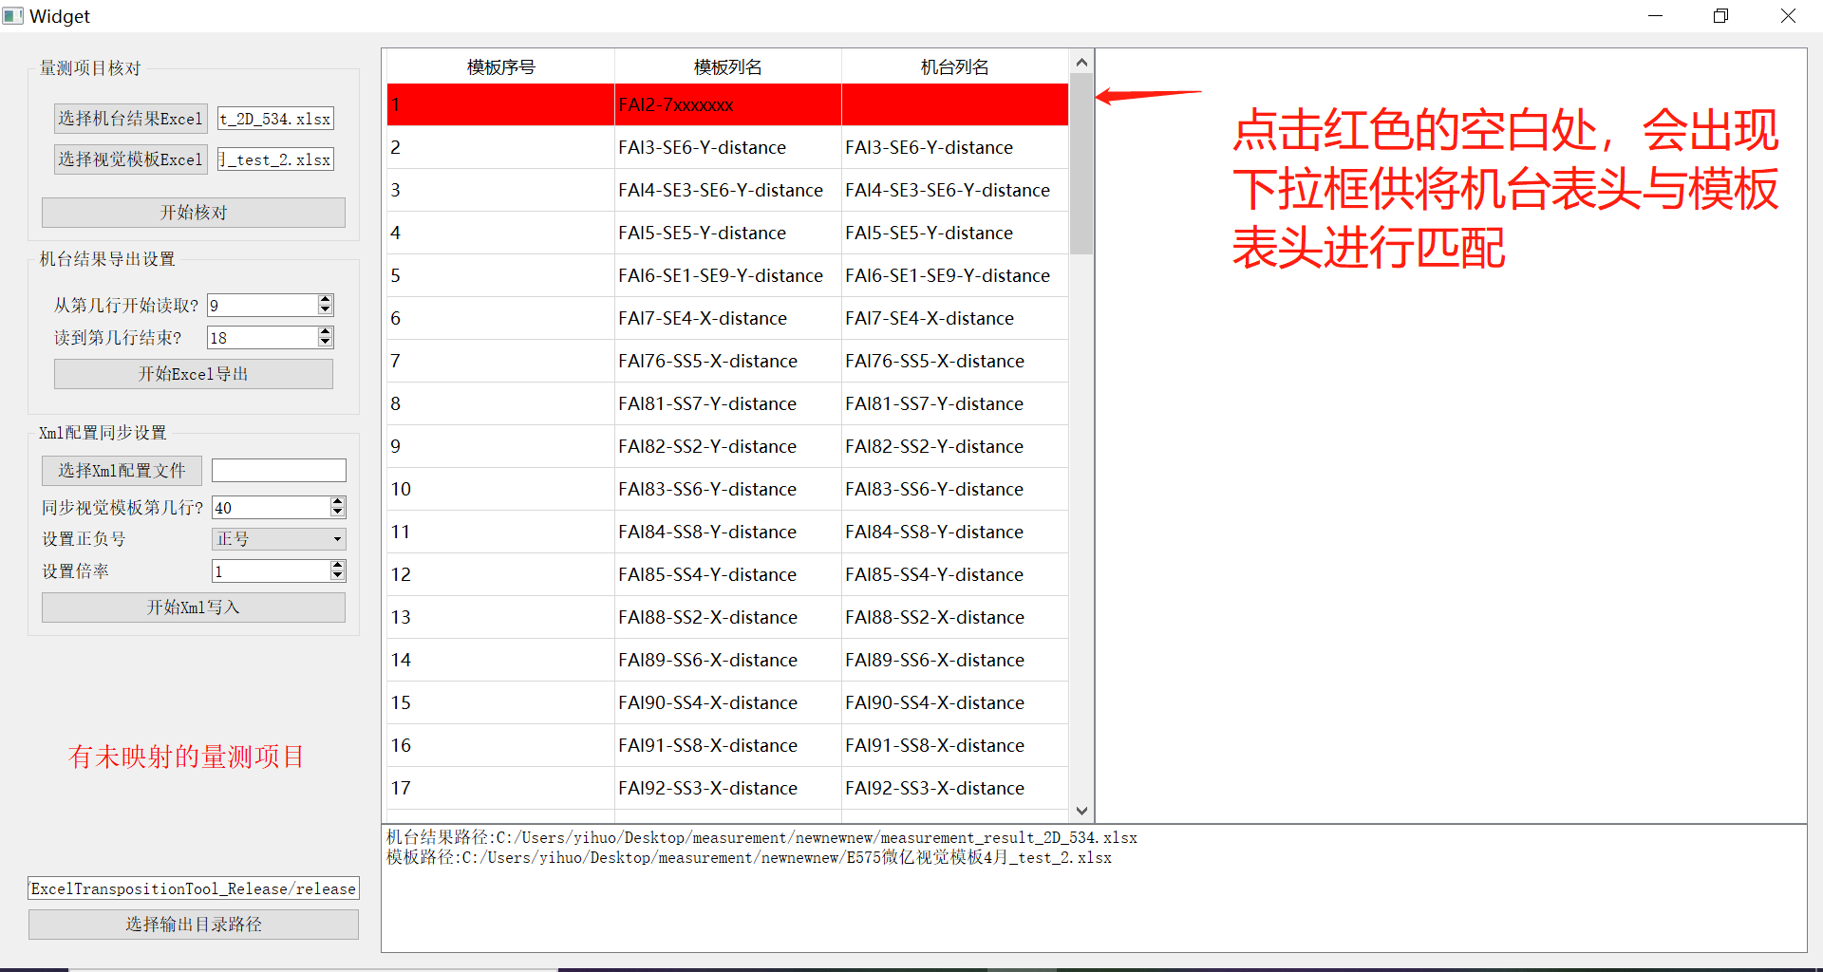

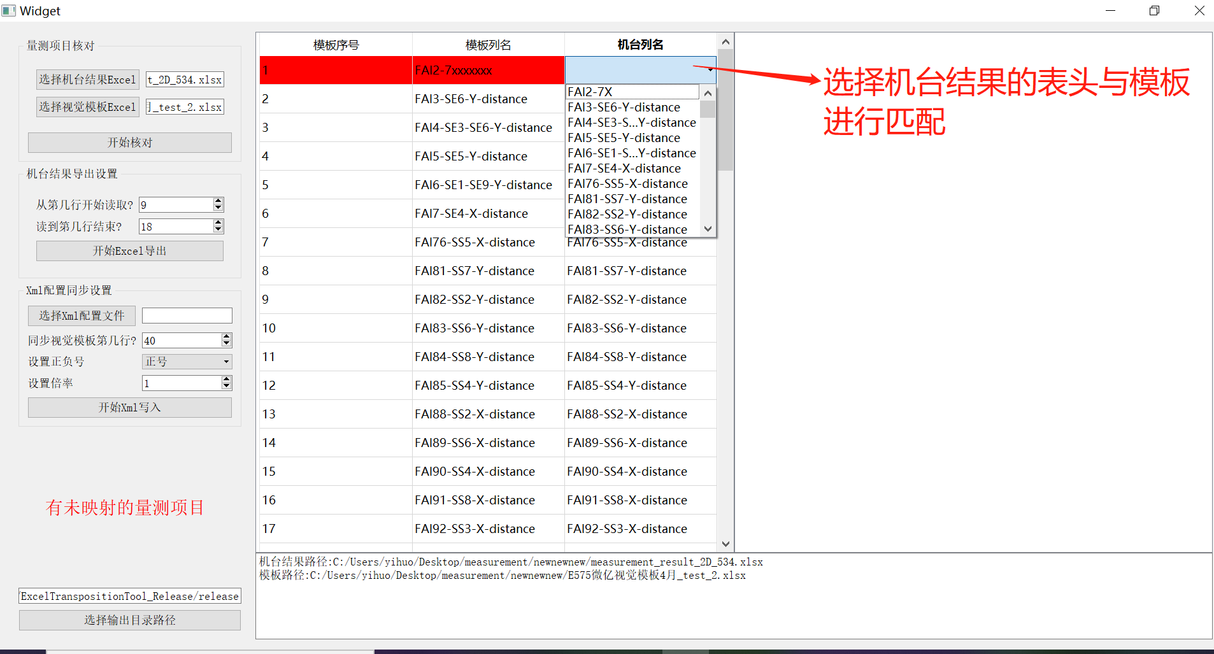

## 机台结果导出

完成量测项目核对后，可以直接按默认的列数起止区间导出机台结果，也可以手动配置导出列数的区间，然后点击“开始Excel导出”即可；完成后将会自动打开导出结果

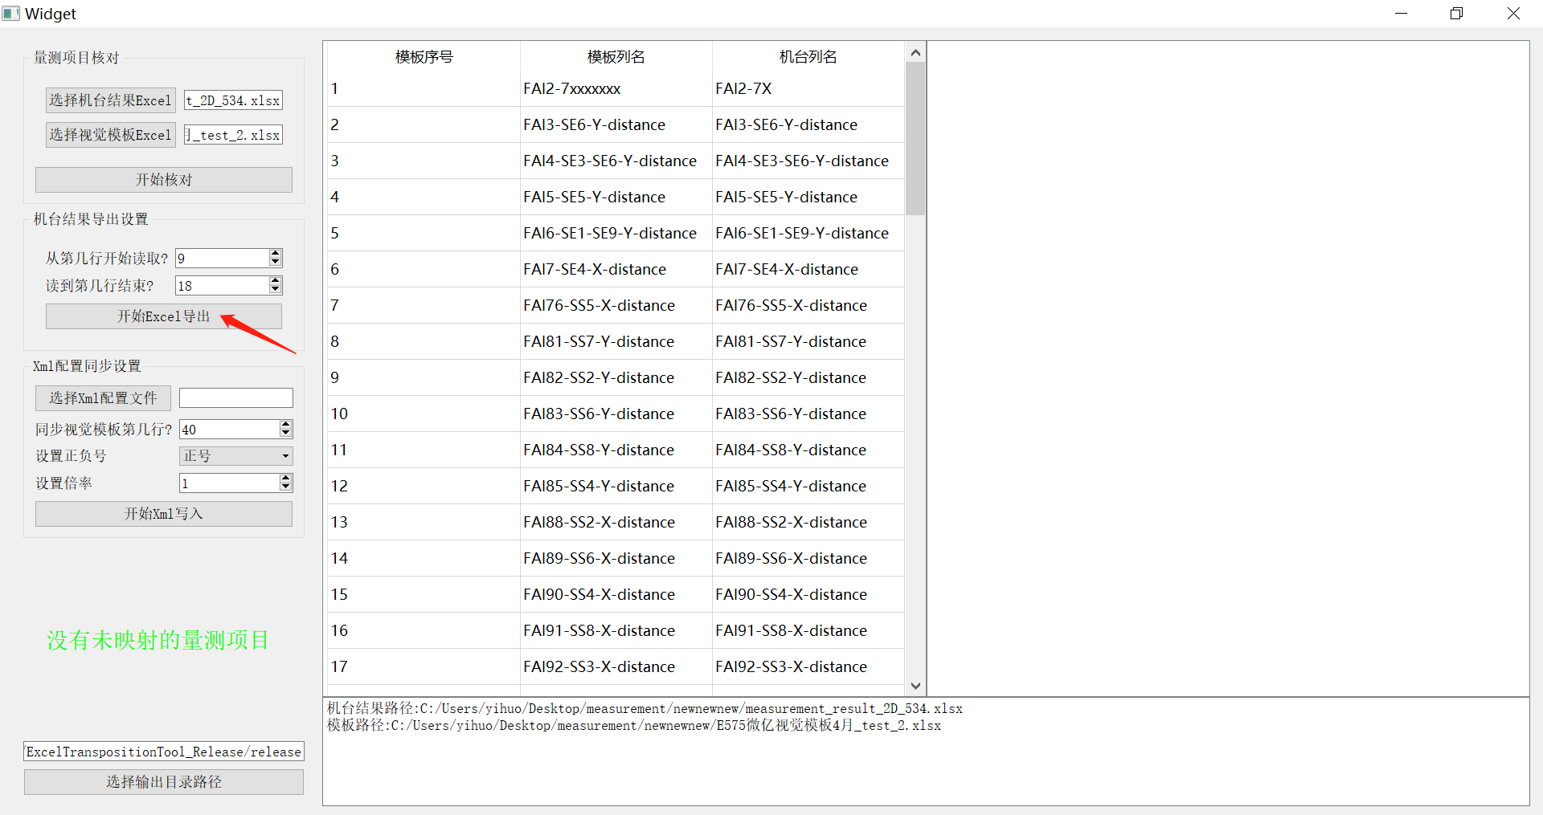

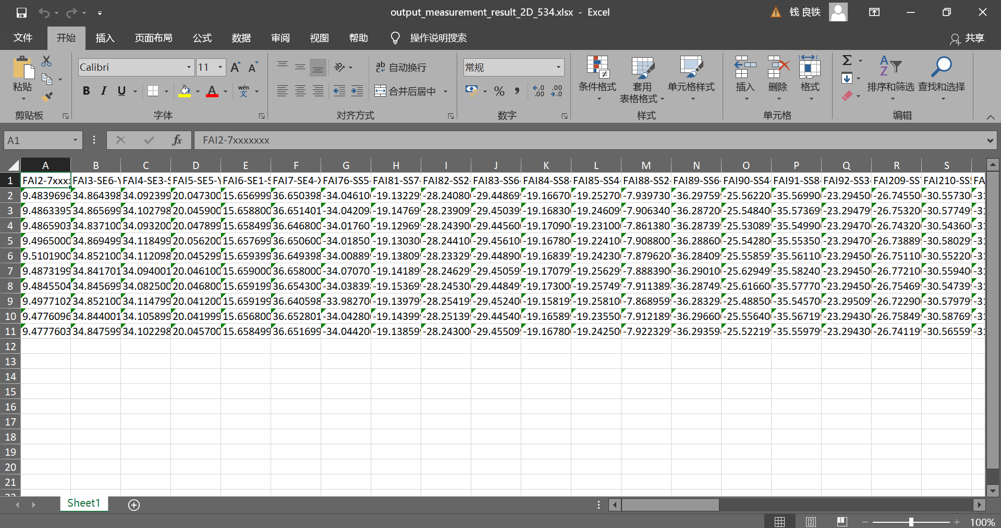

## 更新机台上的Xml配置文件

1. 完成量测项目核对
2. 选择从机台上拷贝出来的Xml文件所在路径

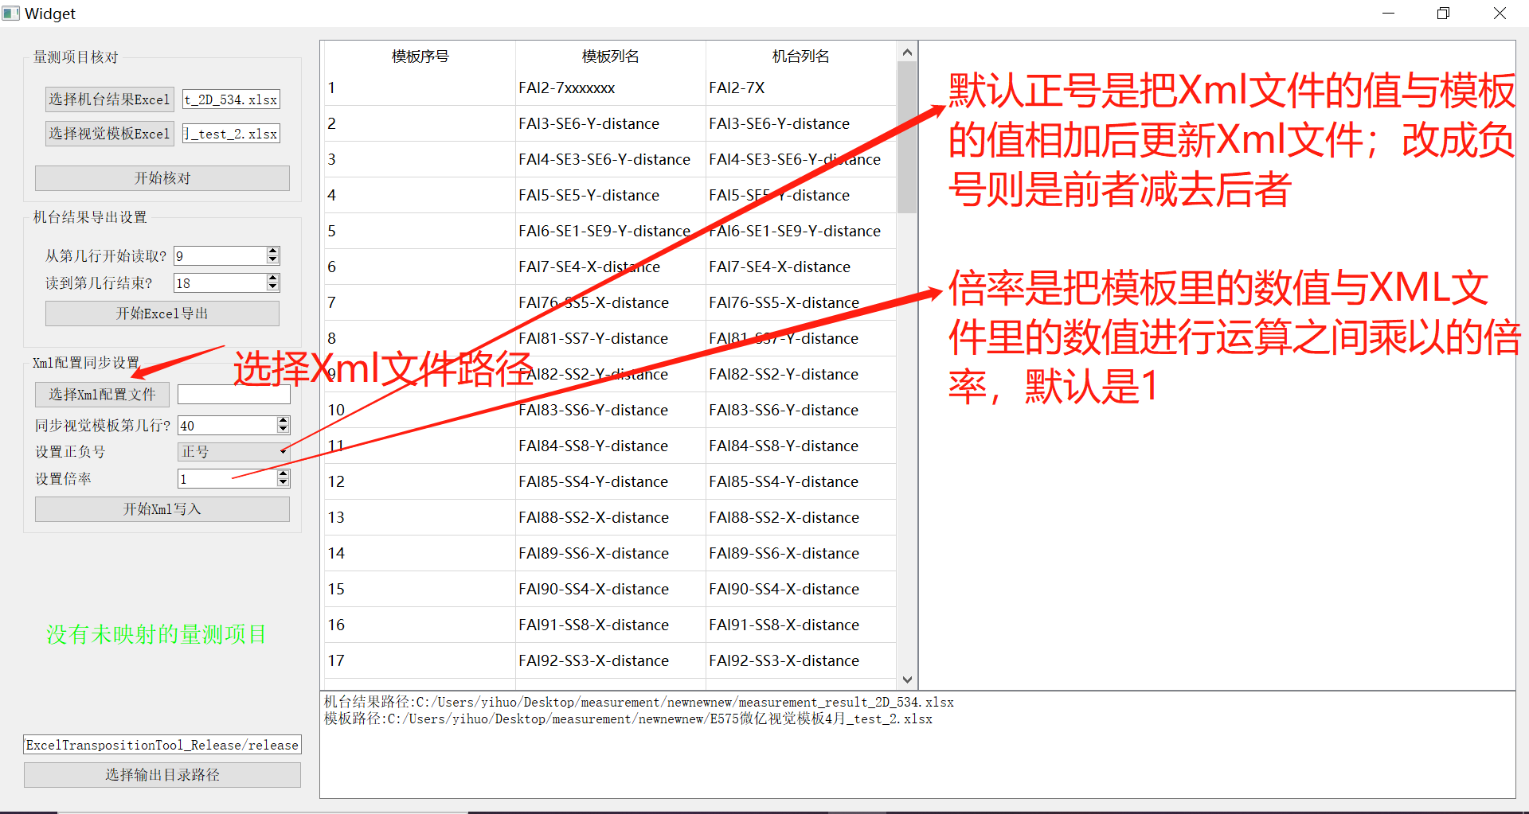

1. 选择同步视觉模板的第几行

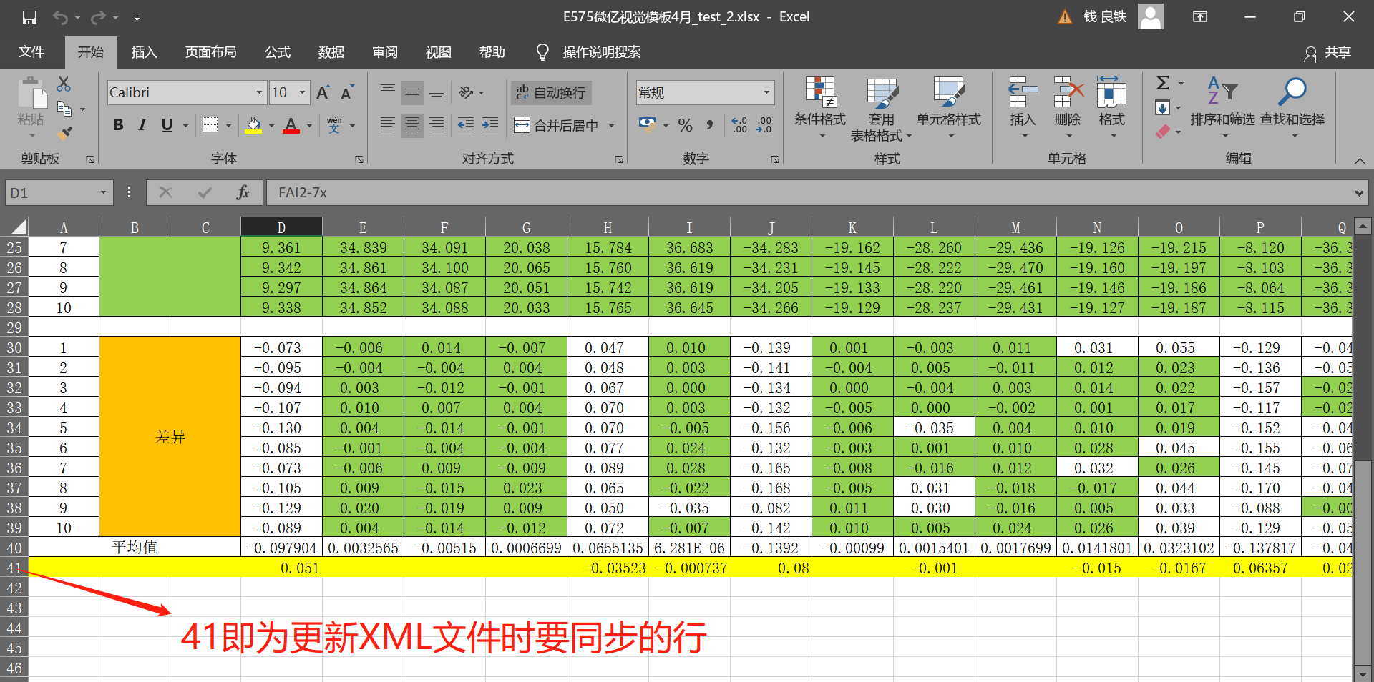

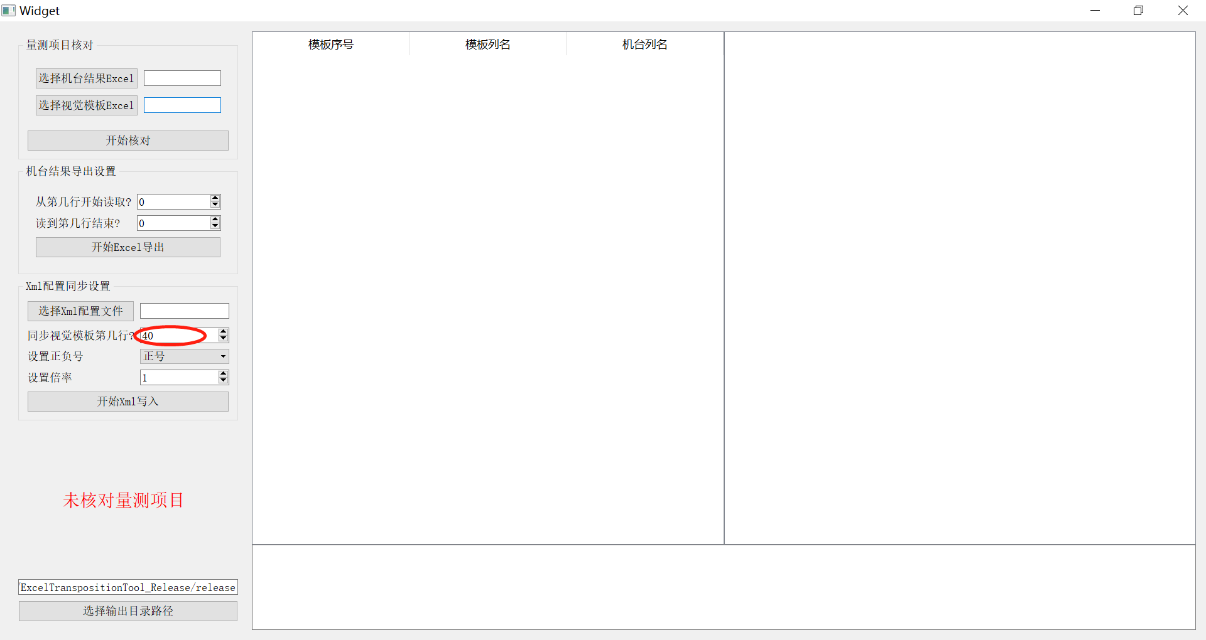

1. 设置将模板数值更新进Xml时的符号（正负号）
2. 设置将模板数值更新进Xml时的倍率（默认1倍）
3. 点击“开始Xml写入”